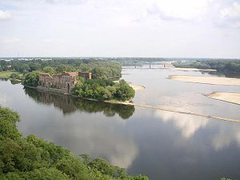
Narew (rivier)
- De Narew (Wit-Russisch: Нараў Naraw) is een zijrivier van de Wisła (Weichsel).
- De rivier ontspringt in het Woud van Białowieża in Wit-Rusland ten noorden van de stad Brest en stroomt over een lengte van 484 km (waarvan 448 km in Polen) naar de Wisła. Het stroomgebied omvat 75.175 km².
- Een zijrivier van de Narew is de Westelijke Boeg.
- Het gedeelte van de Narew tussen de Boeg en de Wisła staat ook bekend als Narwio-Bug.
- De Narew heeft een uitgebreid stelsel van zijrivieren en is van groot belang als broedplaats voor vogels.

